AVALIAÇÃO DO COMPORTAMENTO ORAL E RISCO DE DESENVOLVIMENTO DE DTM EM ESTUDANTES UNIVERSITÁRIOS E SUA ASSOCIAÇÃO COM CURSO E SAÚDE MENTAL.
Mikaella Nunes; Marcia Brenda Quinto Vieira; Vivian Binder Neis; Eduardo Terumi Blatt Ohira (Me.)

RESUMO
Este estudo avaliou a presença de disfunção temporomandibular (DTM) e o risco comportamental associado em 308 estudantes universitários, bem como sua relação com características sociodemográficas, saúde mental e qualidade do sono. A prevalência de DTM foi de 20,1%, enquanto 34,7% dos participantes apresentaram risco aumentado para desenvolver a disfunção. Variáveis sociodemográficas e hábitos de consumo tiveram impacto limitado, com exceção do uso de drogas recreativas, associado à presença de DTM. Em contraste, fatores psicofisiológicos mostraram forte influência: piores escores de sono e maiores níveis de ansiedade foram preditores independentes tanto da DTM quanto do risco comportamental. Além disso, estudantes de cursos não relacionados à Odontologia apresentaram maior prevalência de comportamentos orais de risco. Os achados reforçam a importância de estratégias voltadas ao manejo da ansiedade, promoção da qualidade do sono e educação preventiva como medidas essenciais para reduzir o risco e a manifestação de DTM no contexto acadêmico.

PALAVRAS-CHAVE: Disfunção temporomandibular, Comportamento oral, Qualidade do sono, Saúde mental, Estudantes.

INTRODUÇÃO
A disfunção temporomandibular (DTM) é um conjunto de condições musculoesqueléticas que afetam a articulação temporomandibular (ATM) e os músculos da mastigação, podendo causar dor orofacial, limitações funcionais e impactos na qualidade de vida dos indivíduos (Okeson, 2019). A sintomatologia da DTM é variada podendo levar a dores faciais nos músculos da mastigação e na articulação, limitações na abertura bucal, crepitação e/ou estalos na articulação, além de quadros de cefaleia e enxaqueca (Osiewicz et al., 2018).
A prevalência de DTM varia na literatura devido a diferenças metodológicas, na população estudada e no tipo de coleta dos dados. Entretanto estudos epidemiológicos demonstram que 40% a 75% da população apresente algum sinal de DTM, enquanto pelo menos 33% algum sintoma (Conti, 2022). Estima-se que a prevalência de DTM pode ser mais mais comum em mulheres e frequentemente associada a fatores como estresse, ansiedade e hábitos parafuncionais, incluindo bruxismo, apoiar a mão no queixo de modo excessivo, roer unhas ou mascar chicletes em excesso, por exemplo (Manfredini et al., 2018).
Esses fatores comportamentais orais podem apresentar associação a bruxismo do sono e em vigília e consequentemente uma associação com desenvolvimento de DTM. Portanto o conhecimento sobre esses comportamentos e a eliminação dos mesmos durante a rotina, pode levar a um menor risco de desenvolvimento para DTM (Hinlgenberg-Sydney et al. 2024).
Os estudantes de Odontologia têm maior exposição ao tema durante sua formação diferentemente de alunos de outros cursos, que podem apresentar desconhecimento sobre a DTM e com isso apresentar um comportamento oral inadequado (Silveira et al., 2021).
Diante desse contexto, pretende-se avaliar o risco para o desenvolvimento de disfunção temporomandibular (DTM) em estudantes da UNISOCIESC por meio de um questionário de comportamento oral e analisar sua associação com fatores sociodemográficos, curso de graduação, critérios de saúde mental (estresse, ansiedade e depressão) e qualidade do sono.

MÉTODO

O estudo caracteriza-se como uma pesquisa exploratória, transversal e quantitativa, através da coleta de dados em entrevistas realizadas na Faculdade, Santa Catarina. Os entrevistados foram convidados a participar através de meio digital (aplicativos de conversa e email), além de serem abordados em sala de aula. Os dados foram digitalizados através de um formulário por um dos pesquisadores. O questionário abordou dados socioeconômicos para avaliar e determinar: a) o perfil do entrevistado, incluindo informações como idade, sexo, estado civil e questões relacionadas ao curso b) questionário para avaliação do grau de depressão, ansiedade e estresse (DASS-21) c) o indice da qualidade do sono através do questionário de Pittsburgh (PSQI) d) avaliação do comportamento oral por meio do Oral Behaviour Checklist (OBC) e) Presença de DTM através do DC-TMD. Todos os questionários aplicados foram validados e utilizados na literatura com tradução em português.

Para a determinação do tamanho da amostra, foi realizado um cálculo considerando um nível de confiança de 95%, um erro alfa de 5% e um erro beta de 20%, garantindo um poder estatístico de 80%. Além disso, foi considerado um desvio padrão de 7 para detectar uma diferença mínima de 3 pontos entre dois grupos (Hilgenberg-Sydney et al.2024). Com base nesses parâmetros, estimou-se a necessidade de pelo menos 86 participantes para a análise. Os critérios de inclusão adotados foram indivíduos acima de 18 anos, regularmente matriculados na UNISOCIESC. Foram excluídos indivíduos menores de idade ou estudantes não matriculados na instituição.

O projeto de pesquisa foi submetido à Plataforma Brasil, e aprovado pelo Comitê de Ética de pesquisa com seres humanos sob o parecer número 7.104.481. Após a aprovação do comitê de ética, a coleta de dados se iniciou.

Para análise dos dados, esses foram importados e tabulados através do programa Excel (Office 365). Estatísticas descritivas foram realizadas para análise dos dados de prevalência, proporção, médias e desvio padrão, além da utilização de gráficos para melhor visualização dos dados. Para análise indutiva e testes de associação foi utilizado o programa Statistical Package for Social Sciences (SPSS), sendo os testes escolhidos conforme as variáveis analisadas, em sua maioria foi realizado teste qui-quadrado para associação e regressão logística para obter razão de prevalência e razão de chance.

RESULTADOS E DISCUSSÕES

Foram avaliados 308 estudantes universitários de uma instituição privada de Santa Catarina. A presença de disfunção temporomandibular (DTM) foi identificada em 20,1% dos participantes (n=62), enquanto 79,9% não apresentaram DTM (n=246). Em relação ao comportamento oral avaliado pelo OBC, observou-se que 34,7% dos estudantes apresentaram risco aumentado para desenvolvimento de DTM (n=107), enquanto 65,3% não apresentaram risco (n=201). Quanto ao curso, 38,9% eram alunos de Odontologia (n=120) e 61,1% de outros cursos (n=188). Na análise expandida, houve predominância de estudantes da área da saúde, especialmente Odontologia, Farmácia, Biomedicina e Fisioterapia.

Figura 1: Prevalência DTM e Risco para DTM (OBC)

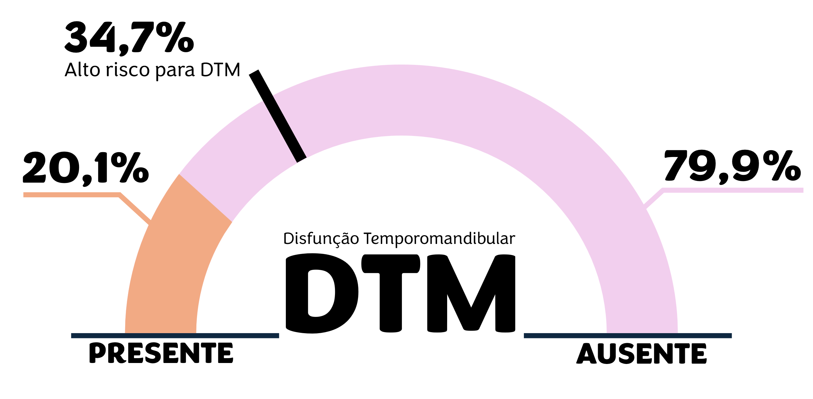

Fonte: Os autores (2025).

Associação entre DTM e variáveis sociodemográficas, hábitos, sono e saúde mental

Não foram observadas associações significativas entre a presença de DTM e variáveis sociodemográficas, incluindo estado civil (p=0,982) e empregabilidade (p=0,202). Entre os hábitos de consumo avaliados, apenas o uso de drogas recreativas apresentou associação significativa com DTM (p=0,036). As demais variáveis — uso de nicotina, consumo de álcool, refrigerantes/energéticos e bebidas cafeinadas — não mostraram relação com a presença de DTM (p>0,05).

A qualidade do sono esteve significativamente associada à presença de DTM (p<0,001), indicando pior sono entre os estudantes com DTM. Em relação à saúde mental, estudantes com DTM apresentaram níveis mais elevados de depressão (p=0,027), ansiedade (p<0,001) e estresse (p<0,001).

Na regressão logística multivariada, após ajuste simultâneo das variáveis com p<0,20, apenas a qualidade do sono (β=0,12; p=0,034) e a ansiedade (β=0,044; p=0,022) permaneceram como preditores independentes da presença de DTM. Depressão, estresse e uso de drogas recreativas não mantiveram significância após o ajuste.

Associação entre OBC (risco comportamental para DTM) e variáveis estudadas

O OBC apresentou associação significativa com o curso (p=0,002). A proporção de risco comportamental foi maior entre estudantes de outros cursos (41,5%), quando comparados aos de Odontologia (24,1%). Não foram observadas associações com estado civil (p=0,347) e empregabilidade (p=0,499). Nenhum dos hábitos de consumo avaliados apresentou relação significativa com o OBC (p>0,05).

Por outro lado, a qualidade do sono (p<0,001) apresentaram associação forte com o risco comportamental, indicando que pior sono está diretamente relacionado a maior risco de desenvolver DTM por comportamento oral. Da mesma forma, níveis mais altos de depressão (p<0,001), ansiedade (p<0,001) e estresse (p<0,001) foram observados nos estudantes com risco comportamental.

No modelo multivariado ajustado, permaneceram como preditores independentes do risco comportamental: pior qualidade do sono (β=0,105; p=0,028), níveis mais elevados de ansiedade (β=0,063; p=0,007) e ser estudante de outro curso (β=–0,827; p=0,005), indicando menor risco entre alunos de Odontologia. Depressão e estresse não permaneceram significativos após ajuste.

Figura 2: Associação entre prevalência de DTM e OBC com dados sociodemográficos, hábitos de consumo, PSQI e DASS-21.

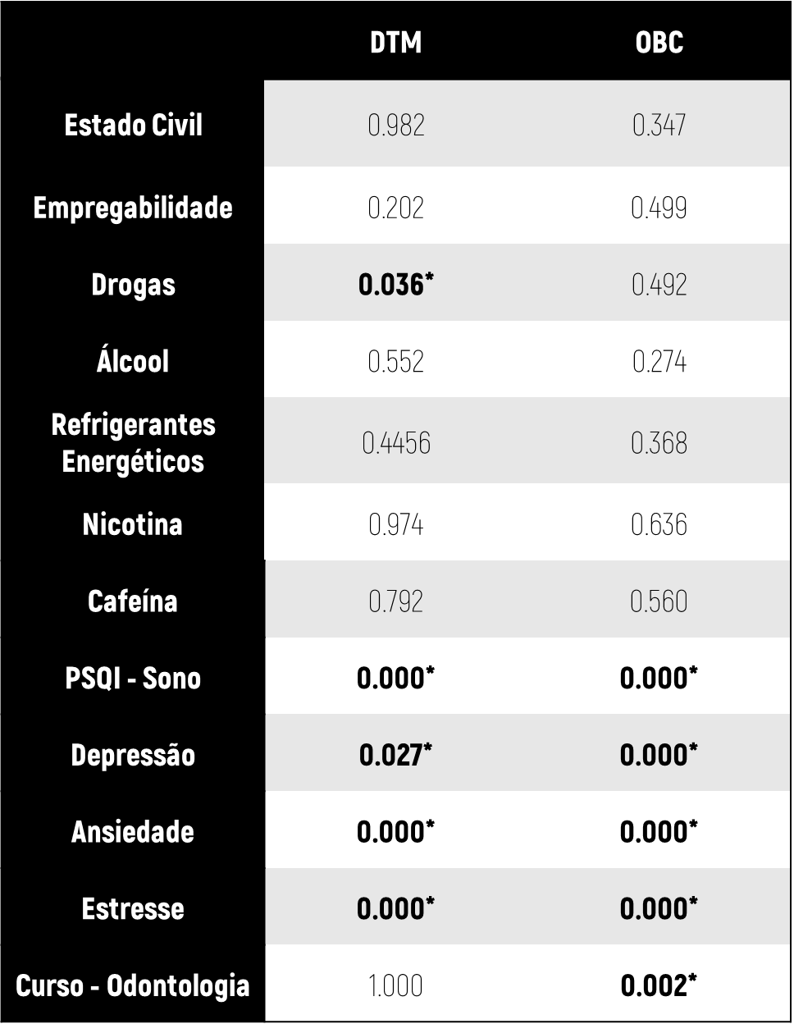

Fonte: Os autores (2025).
CONCLUSÕES
O presente estudo demonstrou que tanto a presença de DTM quanto o risco comportamental avaliado pelo OBC são fenômenos multifatoriais, influenciados sobretudo pela qualidade do sono e pelos critérios de saúde mental. A prevalência de DTM foi de aproximadamente 20%, enquanto um terço dos estudantes apresentou risco comportamental aumentado para o desenvolvimento da disfunção. Embora variáveis sociodemográficas e hábitos de consumo tenham mostrado impacto limitado, aspectos psicofisiológicos exerceram papel central. A pior qualidade do sono e níveis mais elevados de ansiedade foram identificados como preditores independentes da presença de DTM. Da mesma forma, o risco comportamental para DTM esteve associado a piores escores de sono, maior ansiedade e maior prevalência entre estudantes de cursos não relacionados à Odontologia. Esses achados reforçam a importância de intervenções voltadas à promoção do bem-estar emocional, ao manejo do estresse e à melhoria da qualidade do sono como estratégias essenciais para reduzir o risco e a manifestação de DTM no ambiente universitário.

REFERÊNCIAS
Conti, PCR. DTM: Disfunções temporomandibulares e dores orofaciais: Aplicação clinica das evidencias cientificas. Maringá, PR, Dental Press, 2022.
Gonçalves DA, Dal Fabbro AL, Campos JA, Bigal ME, Speciali JG. Symptoms of temporomandibular disorders in the population: An epidemiological study. J Orofac Pain. 2020;34(3):245-52.

Manfredini D, Guarda-Nardini L, Winocur E, Ahlberg J, Lobbezoo F. Research diagnostic criteria for temporomandibular disorders: A systematic review of axis I epidemiologic findings. J Oral Rehabil. 45(4):257-72. 2018.

Hilgenberg-Sydney PB, Necker A, Kajevski LF, Senff J, Bertoli FMP, de Souza JF. Bruxism, Lifestyle, Anxiety, and Sleep Impairment in Dental Students. Sleep Sci. 2024 May 13;17(4):e422-e428.

Okeson JP. Management of temporomandibular disorders and occlusion. 8th ed. St. Louis: Elsevier; 2019.

Osiewicz MA, Lobbezoo F, Loster BW, Loster JE, Manfredini D. Frequency oftemporomandibular disorders diagnoses based on RDC/TMD in aPolish patient population. Cranio. 36(5):304–310, 2018.

Silveira A, Rizzatti-Barbosa CM, Souza-Silva BN, Biasotto-Gonzalez DA. Knowledge of temporomandibular disorders among healthcare students and professionals. J Appl Oral Sci. 2021;29:e20210001.



